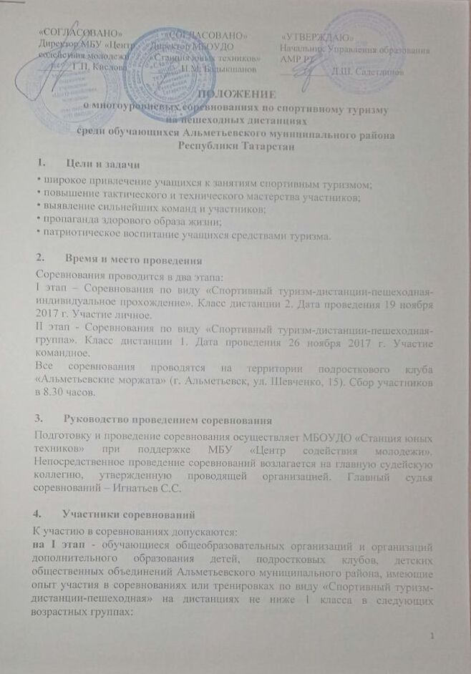

- Девочки 2003-2005 годов рождения (Ждо -14),
- Девочки 2000-2002 годов рождения (Ждо -17),
- Мальчики 2003-2005 годов рождения (Мдо -14),
- Мальчики 2000-2002 годов рождения (Мдо -17).

на II этап- команды учащихся общеобразовательных организаций и организаций дополнительного образования детей, подростковых клубов, детских общественных объединений Альметьевского муниципального района в следующих возрастных группах:
- младшая (участники 2000-2002 годов рождения),
- старшая (участники 2003-2005 годов рождения).
Состав команды – 5человек не менее 2-х девочек.
Допускается включение в состав команды не более одного участника из другой возрастной группы. Навыков участия в соревнованиях по спортивному туризму не требуется.

- Программа проведения.

I этап19 ноября 2017 г.

8.30 - 09.00 ч. | Сбор участников
08.30-09.00 ч. | Работа мандатной комиссии. Жеребьевка.
09.00-09.15 ч | Открытие соревнований
09.15- 13.00 ч. | Соревнование по виду «Спортивный туризм– дистанция- пешеходная –индивидуальное прохождение»
13.00 -13.15 ч. | Подведение результатов соревнований.  Награждение победителей.

IIэтап 26 ноября 2017 г.

8.30 - 09.00 ч. | Сбор команд
08.30-09.00 ч. | Работа мандатной комиссии. Совещание с представителями команд. Жеребьевка.
09.00-09.15 ч | Открытие соревнований
09.15-09.40 ч | Демонстрация дистанции
09.50- 14.00 ч. | Соревнование по виду «Спортивный туризм - дистанция пешеходная - группа»
14.00 -14.15 ч. | Подведение результатов соревнований.  Награждение победителей.
Главная судейская коллегия оставляет за собой право изменения программы соревнований с информированием участников!

- Условия проведения соревнований

Соревнования проводятся в соответствии с Правилами вида спорта «Спортивный туризм» (утверждены приказом Минспорта Россииот 22 июля 2013 г. № 571), Регламента проведения соревнований по группе дисциплин «Дистанция - пешеходная» (Москва, 2009 г.) и настоящим Положением.

Общие условия проведения соревнования по виду
«Спортивный туризм - дстанция- пешеходная – индивидуальное прохождение»
Класс дистанции –2.

Участникв специальном страховочном туристском снаряжении (выдается судьями) проходит дистанцию, состоящую из различных технических этапов. Оценивается время прохождения и количество штрафных баллов. Штрафные баллы переводятся в штрафное время (1 балл = 10 секундам). Устанавливается контрольное время прохождения дистанции (КВ). Результатом является итоговое временя (сумма времени прохождения дистанции и штрафного времени). Места среди участников распределяются по возрастным группам по наименьшему итоговому времени.

Возможные этапы:
- Навесная переправа производитсясогласно пунктов 5.9.1-5.9.3 Регламента по виду спорта «спортивный туризм» (далее Регламента).
- Движение по бревну производится согласно пунктов 5.8.1Регламента.
- Подъем, спуск с самостраховкойпо периламосуществляется согласно пунктов 5.10-5.12 Регламента.
- Движение по параллельным перилам производится согласно пункта 5.8.1 Регламента.

Общие условия проведения соревнования по виду
«Спортивный туризм - дистанция - пешеходная – группа»

Класс дистанции – 1.

Команда проходит дистанцию, состоящую из различных технических этапов. Оценивается время прохождения и количество штрафных баллов. Штрафные баллы переводятся в штрафное время (1 балл = 10 секундам). Устанавливается контрольное время прохождения дистанции (КВ). Результатом является итоговое временя (сумма времени прохождения дистанции и штрафного времени). Время на финише отсекается по последнему частнику. Места среди команд распределяются по возрастным группам по наименьшему итоговому времени.

Возможные этапы:
- Вертикальный маятникпроизводится согласно Регламента по виду спорта «спортивный туризм» (далее Регламента),
- Движение по бревнупроизводится согласно Регламента,
- Подъем, спуск спортивным способомпроизводится согласно Регламента,
- Движение по параллельным перилампроизводится согласно Регламента,
- Переправа условного болота по жердям
Переправа осуществляется по жердям (длина около 2 м), которые устанавливаются на поперечные опоры (бревнышки длиной около 1 м). Количество жердей – 3, опор – 5. Нельзя находиться вдвоем и более на одной жерди, использовать жердь как посох, перепрыгивать от одной опоры к другой.
- Установка и снятие палатки
Тип палатки - двускатная («Памирка»). Палатка устанавливается любым количеством участников. Палатка ставится на 2 стойки и 10 шпилек (колышков), вход не застегивается, стойки располагаются вне палатки. По сигналу капитана «готово» судья оценивает правильность установки палатки. В снятии палатки участвуют не менее двух человек, которые укладывают палатку, стойки и шпильки (колышки) на стартово-финишной площадке этапа. Инвентарь судейский.
Штрафы:
- складки на стенках палатки – 1 балл
- общий перекос палатки – 2 балла
- потеря колышка – 6 баллов
- использование дополнительного колышка – 4 балла
- мусор на пологах свернутой палатки – 1 балл

- Переноска пострадавшего на носилках.
Один из участников по выбору команды назначается «пострадавшим». Другие участники укладывают его на носилки (носилки судейские) и несут по заданному маршруту.

- Веревочная переправа «Бабочка»
Участники по очереди преодолевают препятствие по веревочной переправе, состоящей из двух веревок, сцепленных посередине в виде буквы «х».

- Определение результатов

Победителиопределяются по наилучшему результату в соответствии с Условиями проведения.

- Награждение
Команды, и участники 1 этапа занявшие призовые места, награждаются дипломами.

- Финансирование

Расходы по подготовке и проведению соревнований – за счет средств МБОУДО «СЮТ».

- Заявки

Заявки для участия в I этапе соревнований подаются в мандатную комиссию в день проведения соревнований 19.10.2017 г. с 8.30 до 9.00 часов. К заявке прилагается медицинская справка о допуске к соревнованиям (обязательно) и документ, удостоверяющий личность (свидетельство о рождении или паспорт).
Заявкиустановленного образца (Приложение 1) от команд на II этап соревнований, подаются до 17.00 часов23ноября 2017 года вМБОУДО «СЮТ»(г.Альметьевск, ул. 8 Марта, 30, тел. 36-95-99).
К именной заявке в мандатную комиссию предъявляютсядокументы, удостоверяющие личность (после 14 лет обязательно паспорт).

- Обеспечение безопасности

Ответственность за проведение туристских соревнований несет оргкомитет и ГСК.
Ответственность за жизнь и здоровье детей во время проведения туристских соревнований, их безопасностьвозлагается на представителя команды.

Данное положение является официальным вызовом на соревнование.

Приложение 1

В Главную судейскую коллегию
соревнований по спортивному туризму
среди обучающихся
Альметьевского муниципального района РТ
(название соревнований)
от __________________________________________
(название командирующей организации, адрес, телефон, e-mail, http)
__________________________________________

ЗАЯВКА

Просим допустить к участию в соревнованиях ________________________
___________________________________________________________________
(название команды)
в следующем составе:
№ п/п | Фамилия, Имя, отчество  участника | дата  рождения | Номер связки | Спортивный  разряд | Медицинский  допуск  слово «допущен»,  подпись и печать врача напротив каждого участника
1
2
3
4
5

Всего допущено к соревнованиям _______ человек. Не допущено ____человек, в том числе ____________________________________________________________________
____________________________________________________________________
ФИО не допущенных

М.П. Врач _______________ /_____________________ /
Печать медицинского учреждения подпись врача расшифровка подписи врача

Тренер - представитель команды ____________________ /________________________/
подпись расшифровка подписи

Руководитель организации _________________ /_____________________/
подпись расшифровка подписи
М.П.
Печать организации

